Татьяна Астафьева
Врач
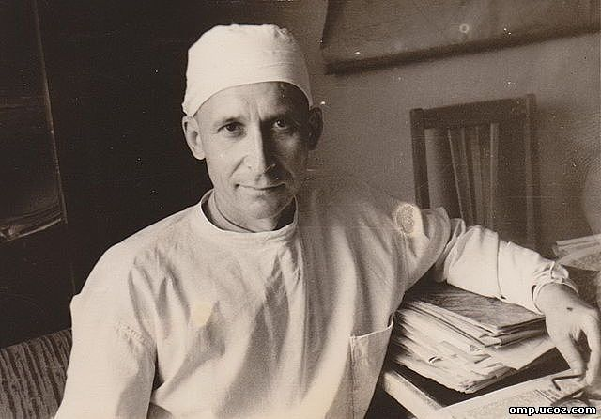

Посвящение Юхимовичу А.С.
Я считаю, что судьба врача и история
посёлка тесно связаны.
Часть 1
Передо мной тетрадный белый лист,
Он без помарок… совершенно чист,
Стих начинаю с белого листа,
И тема совершенно не проста!
Сам Юхимович - нынче мой герой,
Родился августовскою порой,
В местечке Теофиполь, Подольского района,
Скорее всего в хате , а не в стенах роддома.
Отец был явно рад, возможно даже слишком,
А мать - то как ждала любимого сынишку!
Ребёнка окрестили и Сашей нарекли,
Варили в доме брагу и пироги пекли.
Шёл 1914-ый год,
Уж грянет революция у нас в стране вот-вот.
В Хмельницке власть менялась почти что каждый день,
И Украиной правили все те, кому не лень.
«Петлюровцев» сменяли упрямые «Котовцы»,
«Будёновцев» прогнали нахальные «Махновцы».
Рабочий класс и Ленин восстание начали,
«Жить будем в коммунизме!» - они с трибун кричали.
Сопровождалось детство нехваткой, беднотой,
В 5 лет остался Саша без мамы… сиротой.
Ведь любят очень маму, все маленькие дети,
Без мамы очень трудно им жить на белом свете,
Мальчишка маму ждал, и долго в то не верил,
Что навсегда за ней закрылись плотно двери.
И кто теперь ребёнка по голове погладит?
И на свои колени с улыбкою посадит?
Ведь мамину опеку и добрую заботу,
Ни папа не заменит, ни посторонний кто - то.
Мы вряд ли узнаем кого он любил,
А в годы сиротства что ел и что пил,
Кто ему на ночь рассказывал сказки?
Плохо ребёнку без маминой ласки.
В речке Полтве с ребятнею плескался,
С горькой судьбой постепенно свыкался.
Жена у отца появилась вторая,
Уехал с ней в Канск, Красноярского края.
Есть информация - жил у родни,
Думаю, трудными были те дни.
В школе учился старательно очень,
Книги читать он любил днём и ночью.
Почерк корявый был с раннего детства,
Доктором стать он мечтал с малолетства.
Закончил 7 классов. Уехал к отцу,
В Канске с отцом стало легче юнцу.
В Канске пошёл он на лесозавод.
Был нормировщик. И был счетовод,
Табельщик юный, и просто рабочий,
Был до работы ну очень охочий.
И на вечернем рабфаке учился,
С рвением парень в учёбу включился.
Смог из бостона костюмчик купить,
В мединститут удалось поступить,
Кто был студентом в те годы – поймёт,
Жизнь пред войной у студента не мёд.
Снова с папашей пришлось разлучиться,
Стал он в Иркутске и жить, и учиться.
Хлеб и картошка – студента еда,
Сытым, не помнил себя никогда.
Мог святым воздухом даже питаться,
Если случалось без денег остаться.
Робко стипендию в френчик кладёт,
Тут же друзьям он долги раздаёт,
Денег хватает ну дней лишь на пять,
Просит в займы у девчонок опять.
Сколько возможно не спать и не есть?
Дня через два, вам не встать и не сесть,
А вот студенту частенько не спится,
Мог целый день и чайком обходиться.
Были порою «хвосты» после сессии ,
Но всё равно было в юности весело.
Их факультет назывался «лечебный»,
Ходят на практику в корпус врачебный,
И практикуются в анатомичке,
Нравятся парню уже медсестрички.
Смотрит уже на девчонок с восторгом,
В ВУЗе он был вожаком и комсоргом.
Годы летят, институт за плечами.
Стал он дежурить и днём и ночами.
Год 41- ый . Война началась,
Практика парню кровавой далась.
Бал выпускной !!! И начало войны,
Горе большое для нашей страны.
Немец с Россией надумал сражаться,
Сколько же будет война продолжаться?
В Армию призван был парень в ЗАБВО,
Главным хирургом тут ставят его.
Эвакогоспиталь – мчат эшелоны,
На всю округу слёзы и стоны,
А по ступенькам крутым и покатым,
Носят израненных наших солдатов.
Разного возраста, разных мастей,
С разных посёлков, со всех областей.
Красный полумесяц, красный крест,
Символ учредил Женевский Съезд,
Медикам эмблема дорога,
Защитит от подлого врага,
Даже враг не бьёт, где красный крест.
Знает враг значенье этих мест.
Стол хирургический… Режет венгерца,
Ранен парнишка осколком был в сердце,
Мчат в Забайкалье телячьи вагоны,
Все гимнастёрки в крови, и погоны,
Вот рядового видать укачало,
Доктор его приголубил сначала,
"- Как же я буду работать без ног?"
- Слушай, боец, я иначе не мог!
Кто - то в раздумьях никак не заснёт,
Кто - то тихонечко песню поёт,
Вечером сядут, мигает свеча,
Доктор повязку снимает с плеча,
Спорят порою бойцы горячо,
Кто- то тальянку возьмёт на плечо,
Смехом и плачем тальянка зальётся,
Кто не хромой, сразу в танец сорвётся.
Эй, гармонист, заиграй веселей,
Доктор, нам спирта, по чарке налей!
Душу уныние точит и точит,
Кто ж умирать в 19 захочет?
«Мамочка, мама, меня убивают!»,
Так вот на фронте частенько бывает,
Плакал солдатик от боли навзрыд,
Мать не узнает, сынок где зарыт.
Может быть это предутренний бред,
Умер не он, а по койке сосед.
Госпиталь был и в Петровском Заводе,
Саша работал и в Нерчинске вроде.
С 42-го по 44-ый,
Наш Юхимович «калач» уж потёртый.
Был под Читу переброшен в Могзон,
Там был военный большой гарнизон.
Снова летели в Могзон эшелоны,
А хлебных карточек наших талоны,
Были солдатикам - календарём,
Так пролетели года день за днём.
Уж 30 лет, и пора бы жениться,
Тут подвернулась медичка - девица,
Ей 22 , вмиг сосватал он Лиду,
Очень пригожая девушка с виду.
А в 45-ом победа настала,
Наша страна от фашистов устала,
Станет народ города воскрешать,
Зав. Облздравом задачи решать.
Приказ: - «Юхимовича срочно назначу….
Хирургом и главным врачом в Букачачу».

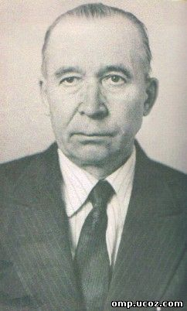

ЧАСТЬ 2.
Отрекались от царя раньше вольнодумцы,
Власть ругали втихаря, некие безумцы!
Недовольные кричали: -«Не пойдём мы за царём!
Свергнем мы самодержавца, победим или умрём!»
Развлекались богатеи на баллах и на пирах,
А крестьянинские подворья разорили в пух и прах.
По Столыпынской реформе или в наказанье,
Стали отправлять людей в наше Забайкалье.
Пётр Столыпин был отцом - аграрного движения,
« Переселим часть крестьян – будут достижения!
Земли надо там освоить, расселить скорей народ,
Уберём с крестьян налоги, и живут пусть без забот».
Бросив крепкие дома, погубив скотину,
Все Серёжины семьёй едут на чужбину .
Разместив не хитрый скарб по своим подводам,
В Забайкальские края едут целым родом,
Из губернии Калужской выслали правители,
Так на Старой появились эти первожители.
И дорожку в Букачачу первые проторили,
Нынче руднику 100 лет. Запись есть в истории.
Были рождены в пути, двойняки - младенцы,
Так осели на всю жизнь первопоселенцы.
Стал эвенский скотный двор первым их жилищем.
И готовили еду на костре в котлище.
Вслед за ними прибыл род … Барляевых , Сенюхиных,
Казачковых, Шединых и род Иванюхиных.
Агита - значит «причал ». Стойбища эвенские,
И причалили сюда люди деревенские:
Бочаровы, Быченковы, да ещё Шестеряковы,
Сенины, Шипицины и 2 брата Спицины.
Следом Соцкие сюда забрались надолго,
Сгоношились всем родством - вот и вся недолга.
Перепись в деревне той насчитала 200 душ,
Хочешь плачь, а хочешь пой, ведь вокруг тайга и глушь.
Предначертан путь судьбой и никак иначе,
Так осели на всю жизнь люди в Букачаче.
Крест нательный под рубахой. Клали до земли поклон,
Но молились все украдкой только у своих икон.
Потому, что Власть Советов, объявила: - «Бога нет!»
Так без церкви и прихода люди жили много лет.
Хоть тяжёл и скорбен путь,
Но куда ж с него свернуть?
Строить избы мужики тут у речки начали,
И с эвенками подчас про судьбу судачили.
Овладели мужики плотницкой сноровкой,
Лес валить, венцы рубить получалось ловко.
Люди бросив разговор, смотрят рты раззявив,
Пел топор, играл топор, он в руках хозяев.
Помогали сыновья им пилой двуручной,
Но с кисетом и махрой были неразлучны.
Сразу вырыли колодец - воду брать на чай густой,
Ведь без чая в Забайкалье, стол считается пустой.
«Здесь мы будем сеять хлеб»- так сказали пахари,
«Ну а если заболеем– нас полечат знахари».
Вот и 1-ая коммуна набирает силу,
Председателем в ней стал - Быченков Василий.
Встал подсолнечник стеной, золотисто- золотой.
Рожь, овес, ячмень, пшеница всё в коммуне народится.
И животноводство было, и с картошкою поля.
Всех взрастила и вскормила Забайкальская земля.

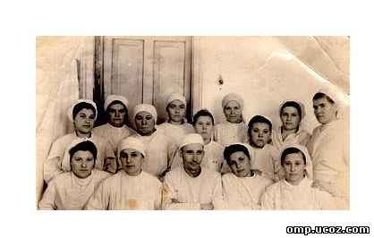

Часть 3

В Букачаче при Советах развивался красный флаг,
После сталинских репрессий появился тут «БУЧЛаг».
После революции, в 1-ой пятилетке,
Букачача—Чернышевск, протянулась ветка.
И добыча уголька стала развиваться,
Зэки строили жилфонд, им куда ж деваться?
Был тогда один «Лагпункт», два десятка коек,
Но в посёлке разрослось много новостроек.
Были забастовки, были и пожары,
И нашлись два смельчака, что в тайгу сбежали.
Трое суток беглецы по тайге гуляли,
Обессиленных нашли, сразу расстреляли.
Здесь «мастырка» и обман и по «фене» ботали,
Кобякова , Герман Валя с зэками работали,
Стеблева и Простакишин тоже в штате значатся,
Заключённые пред ними больше не артачатся.
Деревянная больница строится поспешно,
Старосельский -главный врач, лечит всех успешно.
А в 40-ом году, в холода январские,
Зэчка стала главврачом, Люда Володарская.
Но когда пришла война к нашему народу,
В шахте женщины трудились все 4 года.
Шахта не должна стоять – в топливе нуждались,
Долгожданную победу наконец дождались!
Как закончилась война, зэкам срок скостили.
Всех расконвоированных в шахту допустили.
Уж держать людей в тюрьме не было резону.
Всю охрану разогнали и закрыли «зону».
Пленные японцы строили бараки,
Был здесь тоже беспредел и случались драки.
Про репатриантов власть что- то подзабыла,
Главным управляющим стал Семикобыла.
Сам Георгий бывший зэк, только «политический»,
Говорят, что склад ума был аналитический.
Он хозяйственник отменный и организатор,
Жизнь налаживал в посёлке, как цивилизатор.
Наша шахта в Забайкалье самой лучшей значится.
Потому что уголёк высшего был качества.
Позже наш Семикобыла , стал героем Соц.Труда.
Он ведь Трестом «Востсибуголь» правил долгие года.
Шахта уголь выдаёт, Букачача множится,
Ведь никто из нас не знал, как жизнь позже сложится.
Заложил тогда основу он для процветания,
Срочно строится больница в деревянном здании.
Осипова возглавляет небольшой больничный штат,
Там на коечках в пижамах заболевшие лежат.
Хоть она и фельдшерица, лечит корь, туберкулез,
Но пожар постиг больницу, сколько выплакано слёз.
В это время присылают Юхимовича туда.
И осядет наш Степаныч там на долгие года.
По приказу здравотдела назначают главврачом
И хирургом. Но поверьте, он совсем не огорчён.
Тут же с рвением берётся эту медсанчасть спасать,
Хоть где тонко, там и рвётся, но не надо раскисать.
Подчинялись здравотделу раньше Чернышевскому ,
Оказал ему район сразу помощь шефскую.
Быстренько больницу ту, всю восстановили,
И работу в медсанчасти вновь возобновили.
Состояние в посёлке - антисанитарное,
Оснащенье началось вновь мед.инвентарное.
Фонд расширен до 100 коек, есть залёнка, пластырь, йод,
Тиф людей косою косит, населенье мрёт и мрёт.
Но со временем приходит и стабильность и покой.
Он бразды правления держит своей твёрдою рукой.
Многих от беды спасает, сколько жизней возвратил,
Барский строится посёлок для шахтовых воротил,
Юхимович тоже вскоре там квартиру получил,
Лично секретарь профкома ключ торжественно вручил.
Наш посёлок стал известным, едет семьями народ,
Топят печки, скот разводят и сажают огород.
18 тысяч с лишнем стало населения,
Всем находится жильё для его вселения.
«Востсибуголь» не скупится, строит новую больницу,
На 4 этажа, пищеблок , два гаража,
А ещё тубсанаторий, и большой профилакторий,
Три здравпункта и аптеку, а в ДК библиотеку.
Телевизоры не знали, книги - весь народ читал,
И Степаныч на диване почитать предпочитал.
У него была в то время очень крепкая семья,
Все условия он создал для счастливого житья.
Трех детей жена родила, он семью боготворил,
И конечно на досуге всем в больнице говорил:
Хоть с детьми полно заботы,
Ради них бегу с работы,
С Лидой мы детей лелеем,
Ничего им не жалеем.
Вырастут - пожнём плоды,
Будем мы детьми горды!»
Был сынок Андрей, дочь Оля,
Самый младший мальчик Коля.
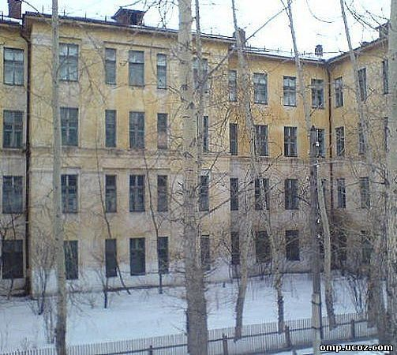
На врачей учить детей был отец совсем не прочь,
Но из всех детей врачом, стала только Оля - дочь.
Он порой вспылит, бранится,
Отойдёт - развеселится.
Соберутся за столом и хохочут на весь дом.
Был заядлым коммунистом,
С совестью кристально чистой.
Был как Божий проповедник
И отличный собеседник.
Он с Лидой прожил много лет,
Но занесла пороша след.
Он долго по жене грустил,
И вряд ли он себе простил,
Что мог с ней мало находиться,
Он отдал свою жизнь больнице,
Но на земле он не напрасно,
Жене всё сразу было ясно,
Что мужу свыше дан тот путь,
И он не смел с него свернуть .
Она как друг все эти годы ,
Делила радость и невзгоды.
А стаж был … 48 лет,
Бежит в больницу он чуть свет,
Расспросит, как дежурит смена,
Обход в палатах ежедневно.
К Бондарик Люде подойдёт,
Узнает как она живёт.
У акушеров днём и ночью роды,
Новорождённый - есть дитя природы,
Ей нравится для женщин быть слугой
И многодетной…как никто другой.
Родзал - всегда передний край борьбы,
Отсчёт ещё не ведомой судьбы.
У женщины ребёнок в животе
И вряд ли акушера вспомнят те,
Которым помогла на свет родиться,
Пусть Люда своей должностью гордится.
А вот Степаныча портрет:
Скорей шатен он, не брюнет,
Лицом красив, высок и строен,
В движеньях ровен и спокоен.
Опрятен, тщательно побрит,
Степенно очень говорит,
Всегда как белый жемчуг зубы,
И очень тоненькие губы,
Нос заостренный, лоб высокий,
И взгляд пытливый и глубокий,
Глаза как видно близоруки ,
И очень чувственные руки
Посмотрит он поверх очков ,
Диагноз сразу же готов.
Его халат забрызган кровью.
Помощник нашему здоровью,
Он не давал нам химию глотать,
А мог проблемы скальпелем решать.
Стерильным острым инструментом,
Он чью - то жизнь спасёт моментом.
Пила визжит на рёбрах, ну и звуки!
И вот вошли в грудную клетку руки,
Он чувствует живого сердца плоть,
О, Юхимович! Ты же сам Господь!
Массаж… Секунды кажутся годами,
Прямая вздрогнет на кардиограмме,
Ещё ведь надо правильно зашить,
Кивнёт родне :«Конечно, будет жить!»
Благодарили все : детишки, внуки,
Хотелось целовать им эти руки,
Всех благодарных слов, увы, не счесть,
«Нам повезло! Спасибо, что ВЫ, есть!»
Мужчина жмётся к кафелю плечом,
Общается он с лечащим врачом,
Кусает в ступоре бесчувственный кулак,
Как приговор звучит, диагноз «рак».
Степаныч про себя держал мыслишку:-
«Не отчекрыжить бы чего - то лишку,
Чтоб был больной всегда здоров и свеж,
Семь раз отмерь, и лишь один отрежь»
Вовсе не трудно назначить врачу,
Сдать все анализы : кровь и мочу,
А по анализу вычислит сразу.
Грипп, гепатит иль другая зараза.
4 - 09 его телефон,
Часто средь ночи в квартире трезвон:
«В шахте авария!!! Срочно спасайте!»
Крикнет в ответ: «На - гора поднимайте!»
А техногенных таких катастроф,
Было в посёлке, скажу будь здоров!
В клети поднимут шахтёра в пыли,
Весь позвоночник разбитый в крови,
Срочно доставят на СКОРОЙ в больницу,
Будут хирург и медсёстры трудиться ,
Спиртом обмоют и срочно на стол,
Ставят ему за уколом укол,
Косточки сложат, оденут - каркас,
Были увечья в живот, даже в глаз,
Но Юхимович подштопает «вавку»,
Глядь… и больной уж пошёл на поправку.
А пациент поступал очень разный,
Кто - то простуженный, кто- то заразный,
Был хоть с талантом, а хоть и бездарный,
Главное был бы врачам благодарный.
А у отличных таких докторов,
Был пациент и красив и здоров!
Давал он в Вузе клятву Гиппократа.
Имел он внешний вид - аристократа,
Его авторитет кругом гремел,
При этом, личный транспорт не имел,
Протрёт очки отглаженным платком,
Всю жизнь предпочитал ходить пешком,
Он был ВЕЛИКИМ , но и скромным слишком,
Каракуль украшал его пальтишко,
Хоть из ондатры шапка устарела,
Но всё равно его в морозы грела.
А плащ и шляпу он весной носил,
Когда весенний дождик моросил.
В больницу ехали к нему со всей округи,
Лечил он очень разные недуги,
Людей спасать от смерти был горазд,
На съезд хирургов послан был ни раз .
Был трижды на тех съездах делегатом,
Пропагандистом был и депутатом.
Его фамилия гремела по округам,
Был труд его оценен по заслугам:
Орден Ленина, Красного знамени,
И медаль за Победу в Германии.
Всех наград и медалей не счесть,
Все хвалили : За то, что он есть!
А вот фармацевты в аптеке страдали,
Часто рецепт словно ребус гадали,
Был у врача не разборчивый почерк,
Сам над собою бывало хохочет,
Спросит: « А кто это вам написал?»
И удивляется «Разве я сам?»
Фила Рожнёва была фармацевтом,
Мучилась часто бывало с рецептом,
Там Иванова Валюша трудилась,
Чуть заикалась… тут вовсе смутилась,
Что не смогла мой рецепт разобрать,
Терез Таисья взялась помогать.
" Дайте тогда мне, пожалуйста, йод!
Рана моя без лекарств заживёт".
Топливом шахта округу снабжала,
Жизнь не текла, а скорее бежала,
И в медсанчасть в 63-ем году,
К нам присылают супругов чету.
Зубы лечили и делали пломбы,
А в Харитонове столько апломба!
Нужен приемник хирургу - врачу.
Хочешь учиться? Ответил: «Хочу!»
Он молодой и талантливый очень,
Руки работали быстро и точно,
Был он простой и прекраснейший малый,
Очень общительный, резвый, удалый,
С ним было весело, очень тепло,
Весь персонал к нему просто влекло.
Ехала в нашу больницу округа,
Был для наставника преданным -другом.
Ну а чуть позже он стал главврачом,
Трудности были ему не почём.
Звёздочки ночью как будто бы в сите,
Вы Харитонову лишь позвоните,
Быстренько мчится на этот звонок,
Он под собою не чувствуя ног.
Было прекрасно во время расцвета,
Раньше больнице хватало бюджета,
Был каждый врач населению нужен,
Жаль, что посёлок почти что разрушен.
Пьянство в посёлке, распад и грабёж,
Гибнет духовно теперь молодёжь.
Он в Селенгинске в больнице трудился,
Там букачачинский опыт сгодился.
Папу сыны наградили квартирой,
Нынче в Иркутск переехал с Эльвирой.
Я им желаю здоровья, успеха,
Если уж слёзы, то только от смеха.
Знал Степаныч крепко дело,
Ну а жизнь вперёд летела.
Сам болел уж без конца,
Стал землистым цвет лица.
Старость стала вмиг убогой,
Лучше прошлое не трогай,
Старых ран не береди,
Кто же знал что впереди?
Красив обман надежды ложной,
Но разобраться в драме сложно,
Страдают все – виновных нет.
За что ? Зачем ? Кто даст ответ?
А теперь он - тленный прах,
И с улыбкой на устах.
Свой земной закончил путь.
Не объехать, не свернуть.
Земляки не забывают,

Добрым словом вспоминают.
Я бываю на погосте,
Заворачиваю в гости.
Помолюсь, зажгу свечу,
Я великому врачу

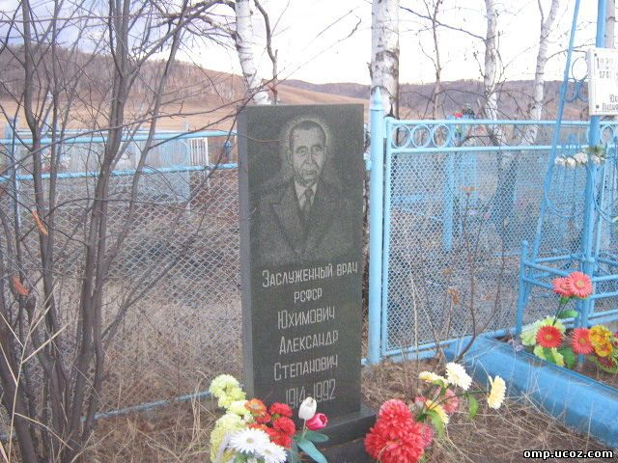
PS
Земляк мой, проезжая мимо,
Зайди туда, где все могилы,
В смирение голову склони,
Перекрестясь , всех помяни!!!
28 ноября 2011г.

Татьяна Астафьева

Поэма

Врач

Посвящение Юхимовичу А.С.
1914-1992

